МДОУ «Детский сад № м54»
Конспект непосредственной образовательной деятельности по познавательному развитию на тему: «Поможем бабушке Федоре» для детей старшего дошкольного возраста.
Шаренкина В.Р., воспитатель
Интеграция образовательных областей: познавательное развитие, социально – коммуникативное развитие, речевое развитие.
Цель: создание условий для систематизации знаний детей о посуде.
1. Обучающие задачи:
- формировать представления детей о посуде, её назначении;
- развивать умение классифицировать посуду: «чайная», «столовая», «кухонная»;
«способствовать», «формировать умение», «создавать условия», «развивать» и т.д.
2. Развивающие задачи :
- закреплять умение выделять существенные признаки посуды, различия и назначения.
- уточнить и расширить словарь по теме (кухонная, чайная, столовая, фарфоровая, стеклянная, деревянная, алюминиевая);
- совершенствовать грамматический строй речи: усвоение категории родительного падежа и относительных прилагательных.
- образование имен существительных с суффиксом НИЦА со значением вместилища;
- продолжать развивать интерес к художественной литературе.
- расширять и углублять знания о творчестве К.И. Чуковского.
3. Воспитывающие задачи:
- воспитывать бережное отношение к посуде, желание содержать её в чистоте;
- уточнить правила безопасного обращения с посудой;
- приобщать детей к элементарным общепринятым нормам и правилам взаимоотношений со сверстниками и взрослыми;
- закреплять умение играть в дидактическую игру, умение согласовывать свои действия с действиями других участников игры;
- воспитывать культуру речевого общения;

Предварительная работа: Чтение стихотворения К. Чуковского «Федорино горе», рассматривание иллюстраций, предметов посуды, дид. игра «Что для чего? », составление рассказов-описаний о предметах посуды, отгадывание загадок.
Оборудование: мультимедиа система, на ватмане нарисован шкаф, картинки с посудой, «Ярмарка посуды» - предметы посуды из разного материала, мяч, «зашумленные картинки», интерактивная игра «Узнай целое по части», телефон, связка баранок для чаепития.

Ход занятия:

Воспитатель:

Ребята, проходите в группу, поздоровайтесь с нашими гостями.

Ой, наверное вы мультики к нам пришли посмотреть?
( Включается мультимедиа система)
Видеописьмо от Федоры
На опушке возле леса я живу совсем одна.
Раньше в доме был порядок, и уют, и чистота.
И посуду я любила, её чисто – чисто мыла.
Горы шли, я постарела, лень меня вдруг одолела
И стараться я устала, убирать дом перестала.
И решила вся посуда, тут же от меня сбежать,
Потому что надоело ей всегда в пыли стоять.
Очень вас прошу, друзья, тут не справлюсь я одна
Всю посуду отыскать, и поставить в шкаф опять.
Воспитатель:
Ребята, что же делать? Вы хотите помочь бабушке Федоре? (да) Или будем смотреть мультики? Ответы детей……
Мы, ребята из детсада
Отправляемся в поход
По тропинке мы пойдем
И посуду мы найдем.(обычная ходьба)
Воспитатель: Дети, чтобы помочь бабушке Федоре, надо выполнить несколько заданий . Согласны? Слушайте первое задание :
1.Игра «Рассеянный повар»
Воспитатель:
Медвежонок-поваренок, словно маленький ребенок.
Уронил с посудой шкаф и не справиться никак.
Перепутал всю посуду, не разберет он что, откуда.
Медвежонку помоги и на место все верни.
Работа в группах- распределить посуду :
1.К торту – Чайную посуду,
2. К столу – Столовую,
3. К плите – Кухонную.
Воспитатель: Пойдем дальше?
Мы, ребята из детсада
Отправляемся в поход
По тропинке мы пойдем
И посуду мы найдем.(обычная ходьба)
2. (Составление описательных рассказов посуды, закрепление материала, из которого она изготовлена)
Воспитатель: Ребята, может здесь прячется Федорина посуда?
Петрушка:
Мы – ребята удалые,
Мы – ребята озорные,
Всех на ярмарку зовём,
Мы посуду продаём!
А вы хотите купить посуду?
Воспитатель:
Ребята ,что же делать , у нас нет денег? (ответы детей )
Петрушка: Если мне опишите , что хотите купить ,
То не надо будет вам за нее платить.
3. Игра с мячом с петрушкой:
«Ты мой кусочек»(«Я-чашка, ты мой кусочек»
«Я- твоя ручка» и т.д. )

Физкультминутка:
Мы тарелки дружно мыли  Вот так. Вот так. | Дети имитируют мытье посуды
А потом их вытирали и на полку убирали. Вот так. Вот так. | Тянутся на носочках, подняв руки вверх.
А потом мы отдыхали, дружно, весело плясали. | Пляшут под музыку.
Воспитатель:- Как нужно относиться к посуде?
Люди очень бережно относятся к посуде, поскольку она может разбиться, и пропадает труд человека, который её делал. Как надо ухаживать за посудой:посуду моют, чистят, вытирают, чтобы она всегда была чистой и из неё приятно было есть.
4. Воспитатель: Ребята , присядьте на стулья и внимательно посмотрите на экран. Вам нужно по одной части отгадать , какой предмет посуды спрятан на целой картинке.
Вы просто волшебники.
5.«Зашумленные картинки»(Закрась только…)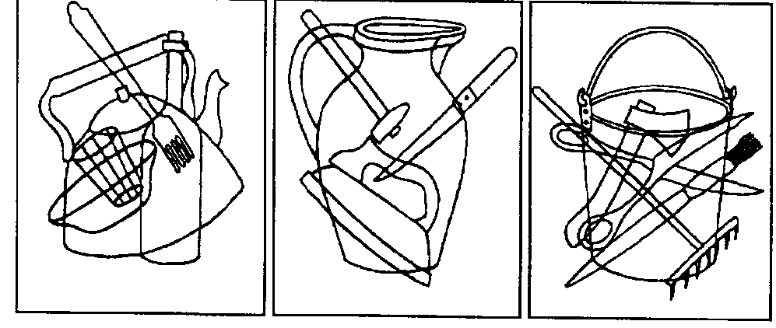
Звучит запись телефонного послания от Федоры:
«Спасибо дорогие ребята за помощь. Теперь я обязательно буду ухаживать за своей посудой. А вам я отправляю подарок….»
(Связка баранок для чаепития).

